Ordenselev:
Martin U
Sander
Informasjon
- I UTV-timen i uke 50 skal dere søke om hospitering på et videregående utdanningsprogram. I forkant må dere ha tatt den yrkesfaglige- og studieforberedende testen som er på Vilbli.no. På samme nettside finner dere alt av informasjon om de ulike utdanningsprogrammene.
- Etter jul skal vi i gang med et prosjekt om andre verdenskrig. Dere vil få utdelt ark med informasjon i god tid.

Hurra for
Emma – 13. desember
Maja 24. desember
Thomas T 25. desember
Selma 26. desember

UKE | MANDAG | TIRSDAG | ONSDAG | TORSDAG | FREDAG | Denne uka:
50 |  |  |  | Adventsamling  Juleball | Avspasering første time | Søke om hospitering
51 | Bakedag med 9E |  |  | Siste skoledag før jul. Vi slutter 10.40
1 |  |  | Første skoledag etter jul. |  | WW2 prosjekt
2 | WW2 prosjekt | WW2 prosjekt | WW2 prosjekt  Skolen inviterer foresatte og familie til å se resultatet av prosjektet (ettermiddag/kveld)

Begreper/gloser
Samfunn | Engelsk
Antisemittisme  Getto  Konsentrasjonsleir  Holocaust | Holocaust  Gestapo  Concentration camps

Uke 50 | Mandag  Matte  Til siste mattetime i uke 50:  Skriv opp og forklar tre nye ting som du har lært i matematikk dette halvåret.  Skriv i tillegg en tekst på 10-12 sider der du forklarer hvorfor matematikk er det kjekkeste som finnes! | Tirsdag  Fremmed –språk  Les på planen, gjør leksa som tilhører ditt fag. | Onsdag  KRLE  Til timen i uke 50:  Finn ut hvor i Bibelen Juleevangeliet står. Skriv ned svaret i KRLE-skriveboka. Les deretter juleevangeliet enten i en bibel eller på http://www.bibel.no/Nettbibelen. Du skal kort kunne gjengi Juleevangeliet for en medelev i denne timen. | Torsdag  Samfunnsfag  Les om Holocaust i Nye Makt og Menneske Historie (s. 156-165) og skriv et sammendrag

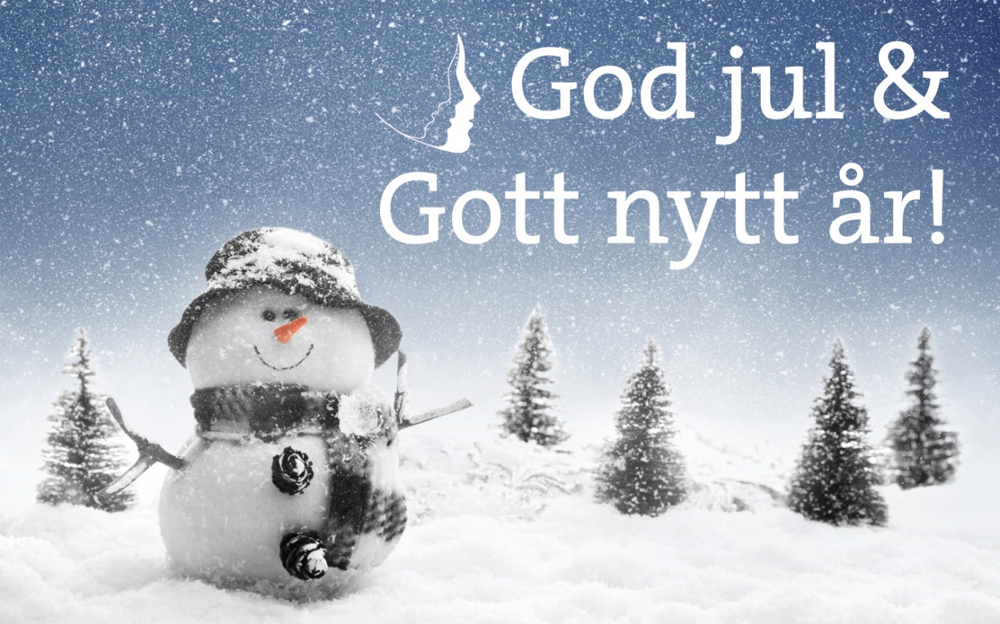

Fag | Læringsmål | Oppgaver
Engelsk | Forstå hvordan krigen påvirket enkeltpersoner og folkegrupper.  Hente ut relevante begreper og ord fra ulike tekster, og bruke dem selvstendig. | I timene jobber vi med Anne Frank og Holocaust.  Fokusområder:  -Lese engelsk  -Lære begreper/gloser  -Skrive gode svar på oppgaver  -Finne informasjon i ulike tekster.
Matte | Vi avslutter læringsmålene om geometri og oppsummerer | Til siste mattetime i uke 50:  Skriv opp og forklar tre nye ting som du har lært i matematikk dette halvåret.  Skriv i tillegg en tekst på 10-12 sider der du forklarer hvorfor matematikk er det kjekkeste som finnes!
Samfunnsfag | Kunne drøfte ideal om menneskeverd, diskriminering og utvikling av rasisme i et historisk og nåtidig perspektiv  Kunne drøfte virkninger av andre verdenskrig | Vi jobber med Holocaust og virkninger av krigen.  Lekse:  Les om Holocaust i Nye Makt og Menneske Historie (s. 156-165) og skriv et sammendrag
KRLE | - Reflektere over filosofiske temaer knyttet til liv og død  - Finne fram til sentrale skrifter i Bibelen | Til timen i uke 50:  Finn ut hvor i Bibelen Juleevangeliet står. Skriv ned svaret i KRLE-skriveboka. Les deretter juleevangeliet enten i en bibel eller på http://www.bibel.no/Nettbibelen. Du skal kort kunne gjengi Juleevangeliet for en medelev i denne timen.
Tysk | Du skal kunne:  finne relevante opplysninger og forstå hovedinnholdet i skriftlige og muntlige tilpassede og autentiske tekster i ulike sjangere  kjenne til noen sider ved tradisjoner i språkområdet | Mandag uke 50: Vippeprøve! Så jobber vi med tyske juletradisjoner. Ingen lekser.
Fransk | Du skal kunne:  - Litt om å gjøre innkjøp i Frankrike  - Litt om klær og sko  - Å beskrive en person  - Mer om adjektiv  - Litt om objektspronomen | Heftet fra Ouverture 8 kapittel 11 Le shopping et les vêtements.  Uke 50: Plukk ut 10 av glosene for ulike klesplagg som du finner på s. 174 i heftet, og vær klar for gloseøvelser.  Uke 51: I uke 51 begynner juleferien. Joyeux noël !
Engelsk-fordypning | Lære relevante begreper om jul  Forklare hvordan julen feieres ulike steder i verden. | Målene vil være utgangspunkt for innholdet i timene;  -Begrepslæring  -Hente og bruke relevant informasjon i ulike teskter/medier.

